Tafnuus: April 2025

Beste Tafelberg-Fotografieklub
“After all, life isn't a test to be passed—it's an experience to be lived.”
Dis verseker waar van fotografie. Fotografie help ons om dieper waar te neem, kreatief en tegnies te dink en om meer te ervaar. Dankie vir elkeen se bydrae die afgelope maand om van Tafklub ‘n meelewende en groeiende klub te maak.
Ons verwelkom graag vir Dirk le Roux en Johan Beyers as nuwe lede by ons klub, hoop dis vir julle ‘n heerlike ervaring!
Dankie aan Andrè de Koker vir sy mooi manier van beoordeel en positiewe terugvoer.
Ons Jaarvergadering is goed bygewoon en het glad verloop met Quintus Heine se breedvoerige en entoesiastiese terugvoer oor ‘n besonder goeie 2024 jaar. Ons boeke is in orde en finansiële state en beplanning word deur Theo Potgieter op datum gehou, dankie vir terugvoer.

1.WEN-FOTO’S van April 2025 - KATEGORIE – Sport en Fotojoernalistiek, beoordelaar André de Koker:
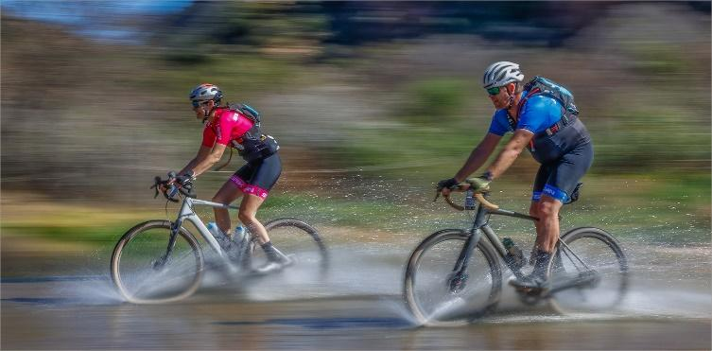 | 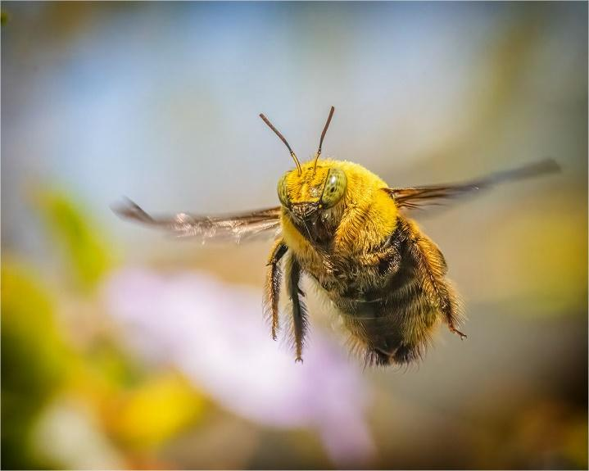
Waterkruising: Adriaan van Zyl  Wenner: Vaste kategorie - Sport | B is for bee: Hendi Barnard  Wenner: Ope kategorie en Junior wenner
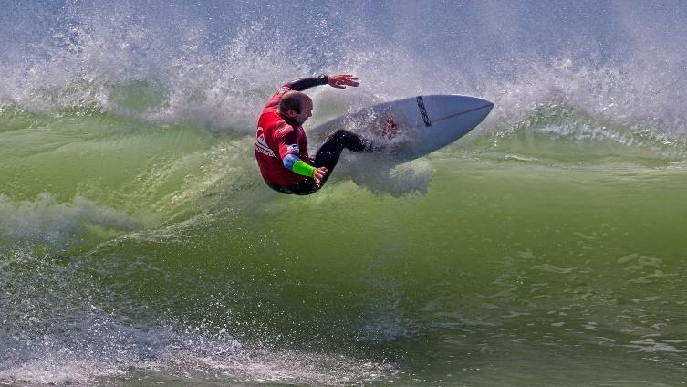 | 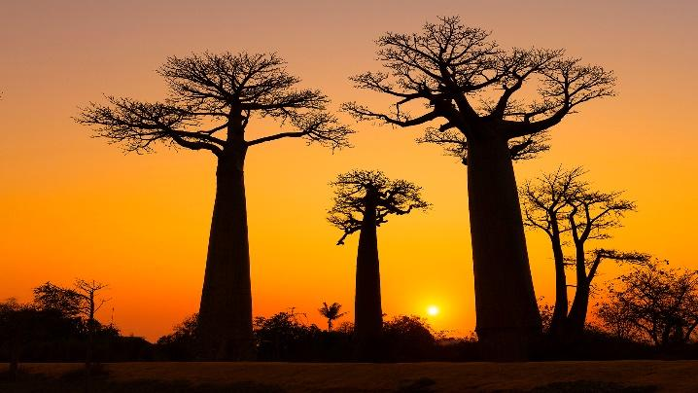
Surfer: Johan Beyers  2de Vaste kategorie: Sport | Boababs at sunset: Johan Beyers  2de Ope kategorie
Baie geluk aan die Maand kompetisie wenners en elkeen wie deelgeneem het!!!!

2. Mei 2025: BYEENKOMSTE
- Die maand se klubkompetisie is die 20ste Mei. Sluitingsdatum vir inskrywings is die 14de Mei. Die byeenkoms is by Logos en sal ook via Zoom aangebied word. Dit is ons laaste hibriede byeenkoms voor die winter se drie maande verposing, kom ons ondersteun die byeenkoms in goeie getalle by Logos.
- Tema: Monochrome. Manipulasie word toegelaat. “ Seeing in shades”: tekstuur, emosie, lyne of vorm help met sterk eindproduk.
- Niël Goslett is ons beoordelaar, baie dankie vir sy bereidwilligheid, hy is ‘n aktiewe lid by ons klub en ‘n baie goeie fotograaf.
- Vaardigheid: 6 de Mei - Fine Art. Die byeenkoms is by Logos en sal ook geZoom word. Ons volgende twee kompetisie aande behels Perspektief en Stillewe waar ons dus vaardigheid kan toepas.
- Uitstappie: Saterdag die 10de tot 11de Mei. Adriaan van Zyl tref reëlings vir Mei uitstappie. Ons gaan na Weskus Nationale Park naby Langebaan, slaap oor in Geelbek by die “stalle”, in basiese geriewe. Plekke in park word besoek saam met Ere Veldwagters op tye wat nie toeganklik is vir ander besoekers nie. Ons braai Saterdagaand en daar is ‘n verskeidenheid van fotografie geleenthede. Koste ongeveer R350 - R400. Kom ondersteun gerus. Gee julle name deur op whatsapp. Daar sal ‘n spesiale groepie gestig word met al die besonderhede oor die naweek.

3. KLUB PRESTASIES:
3.1 Uitslae van PSSA Salonne (vir 2024-2025 Impala jaar):
- Die syfers aan die begin van kolom is die aantal aanvaardings wat elkeen ontvang het. Baie geluk!! Dankie ook aan elkeen wie ingeskryf het. Ons mikpunt vir 2025 is om weer onder die top 10 klubs op die Impala lys te eindig en ons is tans 4de op die lys, met ‘n klein marge. Kom ons eindig die Impala jaar sterk - moedig alle lede aan om in te skryf asb. Elkeen se bydrae maak ‘n verskil. Daar is weer ‘n print salon in Junie, so berei daarvoor voor. Nog net twee maande oor!!

Naam | ACC 3rd salon | 9th PSSA National  salon | 8th Bosveld salon
Neels Beyers | 3 | 5 | 4
Mike Barkhuysen | 4
Andre de Koker |  | 2 | 4
Phillip de Lange |  | 3 | 4
Louise de Lange |  | 5 1 Meriete
Jean Rheeder |  |  | 1
Frank Smith |  | 1
Christo Giliomee | 4 | 6 1 Meriete | 7 2 Merietes
Niel Goslett |  | 7 | 7 1 silwer medalje
Quintus Heine | 1 | 1 | 4
Theo Potgieter | 1 | 7 | 3
Juliane van Dyk | 3 | 4 | 8
Adriaan van Zyl |  | 4 1 Meriete | 9 1 Meriete
Karen van Zyl | 3 | 6 1 Meriete | 3
Charmaine Venter |  |  | 2 1 Meriete
Mariana Visser | 1 | 3
Arnold van Dyk | 3 | 2 | 4
Sonja Myburgh | 5 | 6 | 8 1 Meriete
Francoinette Swart |  | 4

Laastens: Dis ‘n voorreg om deel te wees van en saam te groei in so ‘n wonderlike klub, kom ons koester en geniet dit!

Vriendelike groete,
Juliane van Dyk

